计算机网络

计算机网络是由通信介质将地理位置不同的且相互独立的计算机连接起来，实现数据通信与资源共享

1 OSI网络模型

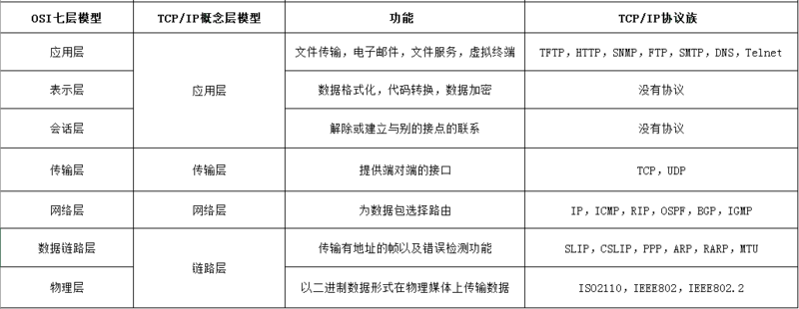

OSI 七层模型通过七个层次化的结构模型使不同的系统不同的网络之间实现可靠的通讯，因此其最主要的功能就是帮助不同类型的主机实现数据传输。

1）物理层：

主要功能是：利用传输介质为数据链路层提供物理连接，实现比特流的透明传输。实现相邻计算机节点之间比特流的透明传送，尽可能屏蔽掉具体传输介质和物理设备的差异。使其上面的数据链路层不必考虑网络的具体传输介质是什么。

2）数据链路层：

负责建立和管理（同一网络内）节点间的链路。主要功能是：在物理层提供的比特流的基础上，通过差错控制、流量控制方法，通过各种控制协议，将有差错的物理信道变为无差错的、能可靠传输数据帧的数据链路。

该层通常又被分为介质访问控制（MAC）和逻辑链路控制（LLC）两个子层。MAC子层的主要任务是解决共享型网络中多用户对信道竞争的问题，完成网络介质的访问控制；LLC子层的主要任务是建立和维护网络连接，执行差错校验、流量控制和链路控制。

1. 网络层

是OSI参考模型中最复杂的一层，也是通信子网的最高一层。它在下两层的基础上向资源子网提供服务。主要任务是：通过路由选择算法，为报文或分组通过通信子网选择最适当的路径。该层控制数据链路层与传输层之间的信息转发，建立、维持和终止网络的连接。

具体地说，数据链路层的数据在这一层被转换为数据包，然后通过路径选择、分段组合、顺序、进/出路由等控制，将信息从一个网络设备传送到另一个网络设备。一般地，数据链路层是解决同一网络内节点之间的通信，而网络层主要解决不同子网间的通信。例如在广域网之间通信时，必然会遇到路由（即两节点间可能有多条路径）选择问题。

实现网络层功能时，需要解决的主要问题：

寻址：数据链路层中使用的物理地址（如MAC地址）仅解决网络内部的寻址问题。在不同子网之间通信时，为了识别和找到网络中的设备，每一子网中的设备都会被分配一个唯一的地址。由于各子网使用的物理技术可能不同，因此这个地址应当是逻辑地址（如IP地址）。

路由算法：当源节点和目的节点之间存在多条路径时，本层可以根据路由算法，通过网络为数据分组选择最佳路径，并将信息从最合适的路径由发送端传送到接收端。

连接服务：与数据链路层流量控制不同的是，前者控制的是网络相邻节点间的流量，连接服务控制的是从源节点到目的节点间的流量。其目的在于防止阻塞，并进行差错检测。

4）传输层

OSI下3层的主要任务是数据通信，上3层的任务是数据处理。而传输层（Transport Layer）是OSI模型的第4层。因此该层是通信子网和资源子网的接口和桥梁，起到承上启下的作用。（TCP 、UDP）

主要任务是：向用户提供可靠的端到端的差错和流量控制，保证报文的正确传输。传输层的作用是向高层屏蔽下层数据通信的细节，即向用户透明地传送报文。

①传输连接管理：提供建立、维护和拆除传输连接的功能。传输层在网络层的基础上为高层提供“面向连接”和“面向无接连”的两种服务。

②处理传输差错：提供可靠的“面向连接”和不太可靠的“面向无连接”的数据传输服务、差错控制和流量控制。在提供“面向连接”服务时，通过这一层传输的数据将由目标设备确认，如果在指定的时间内未收到确认信息，数据将被重发。

③监控服务质量。

5）会话层

是用户应用程序和网络之间的接口，主要任务是：向两个实体的表示层提供建立和使用连接的方法。将不同实体之间的表示层的连接称为会话。因此会话层的任务就是组织和协调两个会话进程之间的通信，并对数据交换进行管理。

用户可以按照半双工、单工和全双工的方式建立会话。当建立会话时，用户必须提供他们想要连接的远程地址。而这些地址与MAC（介质访问控制子层）地址或网络层的逻辑地址不同，它们是为用户专门设计的，更便于用户记忆。域名（DN）就是一种网络上使用的远程地址例如：www.3721.com就是一个域名。

具体功能如下：

①会话管理：允许用户在两个实体设备之间建立、维持和终止会话，并支持它们之间的数据交换。例如提供单方向会话或双向同时会话，并管理会话中的发送顺序，以及会话所占用时间的长短。

②会话流量控制：提供会话流量控制和交叉会话功能。

③寻址：使用远程地址建立会话连接。l

④出错控制：从逻辑上讲会话层主要负责数据交换的建立、保持和终止，但实际的工作却是接收来自传输层的数据，并负责纠正错误。会话控制和远程过程调用均属于这一层的功能。但应注意，此层检查的错误不是通信介质的错误，而是磁盘空间、打印机缺纸等类型的高级错误。